GERENCIA DE NEGOCIOS INTERNACIONALES - FINAL

TABLERO DE CONTROL – BSC

- Enuncie las causas del fracaso de la estrategia
- Barreras de la visión: una amplia mayoría de los empleados no comprenden la estrategia. (sólo el 5% la comprende)
- Barreras de las personas: poco número de directivos tienen incentivos ligados a la estrategia (sólo 25%). Casi todos los sistemas proporcionan recompensas por el logro de objetivos financieros a corto plazo, no por iniciativas estratégicas a largo plazo.
- Barreras de los recursos: 60% de las empresas no vinculan presupuestos con la estrategia.
- Barreras de la dirección: no se dedica tiempo suficiente a discutir la estrategia, el 85% dedica menos de una hora por mes. Se dedican la mayor parte a analizar resultados financieros y buscar remedio a las “desviaciones”.

- Al problema de alentar el pensamiento cortoplacista y la subutilización ¿cuál es el enfoque del método tradicional y cual el del CMI?
Método tradicional: el análisis financiero puede inducir a decisiones que aunque mejoren la situación financiera actual, comprometen el buen desempeño futuro.
Cuadro de mando integral: al visualizar completamente los efectos y las causas de una decisión se puede lograr un equilibrio entre el largo y el corto plazo, y obtener los mejores resultados.

- ¿Cuáles son los beneficios del CMI?
BENEFICIOS DEL BSC:
- Alineación de los empleados hacia la visión de la empresa
- Mejora de la comunicación hacia todo el personal de los objetivos y su cumplimiento
- Redefinición de la estrategia de acuerdo a resultados
- Traducción de la visión y de la estrategia en acción
- Orientación hacia la creación de valor
- Integración de la información de las diversas áreas de negocio
- Mejora de la capacidad de análisis y de la toma de decisiones

- ¿Cuáles son los elementos críticos del CMI?
  - Misión, Visión y Valores: Visión: objetivo a largo plazo. Misión: objetivo de la empresa. Valores: principios rectores que guían la actuación.
  - Estrategia:
  - Mapas estratégicos (perspectivas de análisis): conjunto de objetivos estratégicos ordenados en las cuatro perspectivas (Financiera, Cliente, Procesos y Capacidades estratégicas), las relaciones causa-efecto entre objetivos, indicadores, metas, responsables y proyectos que van a medir el éxito que tiene la organización en su proceso de implantación de la estrategia.
  - Objetivos estratégicos (Factores críticos de éxito): fin deseado clave para la organización y para la consecución de su visión.
  - Indicadores y metas: Indicadores: reglas de cálculo y/o ratios de gestión para medir y valorar el cumplimiento de los objetivos estratégicos. Metas: valor objetivo que se desea obtener para un indicador en un período de tiempo.
  - Planes de Desarrollo: proyectos estratégicos que contribuyen de forma específica en la consecución de los objetivos.

- Explicar el nivel estratégico operativo
El nivel estratégico operativo se pregunta cómo contribuyen las distintas funciones a la estrategia. Y cómo puede ser útil a este propósito el análisis de la cadena de valor.
Comercialización, operaciones, tecnología, sistemas, personal, organización, finanzas.

- Desarrolle mapa estratégico
Mapas estratégicos: conjunto de objetivos estratégicos ordenados en las cuatro perspectivas (Financiera, Cliente, Procesos y Capacidades estratégicas), las relaciones causa-efecto entre objetivos, indicadores, metas, responsables y proyectos que van a medir el éxito que tiene la organización en su proceso de implantación de la estrategia.

Debe proporcionar un modo simple, coherente y uniforme para describir la estrategia de una empresa, con el fin de poder establecer objetivo e indicadores y poderlos gestionar.
Representa gráficamente la realidad y la estrategia de una empresa, ayuda a saber dónde estamos y a dónde debemos conducir el negocio en el futuro.
Refleja el proceso de transformación de activos intangibles (conocimientos, experiencias, habilidades) en resultados tangibles.
Relaciona resultados deseados con los inductores que los generan.

Se apoya en las perspectivas de:
- Resultados financieros
- Proposición de valor para el cliente
- Procesos internos
- Activos intangibles

En el mapa estratégico los objetivos de las cuatro perspectivas se vinculan entre ellos en una cadena de relaciones causa-efecto.
Los mapas estratégicos contienen:
- Conjunto de objetivos estratégicos ordenados en las cuatro perspectivas:
- Las relaciones causa-efecto entre los objetivos
- Los indicadores
- Las metas
- Los responsables
- Los proyectos que van a medir el éxito que tiene la organización en su proceso de implementación de la estrategia
(completar con Pregunta 4)

- Diferencie claramente el estilo de dirección operativo del directivo
OPERATIVO: su analiza su impacto en el día a día de la operación. Alto componente operativo centrado en sucesos: vender, comprar, administrar, fabricar, etc.
Poca participación y escasa comunicación (órdenes)
Alto “gap” entre empresario y profesional
Estilo personalista → la empresa gira alrededor de una persona
Relación patrón-peón
DIRECTIVO: se analiza su impacto en los resultados de la empresa. Mira hacia adentro y relativamente a corto plazo.
ESTRATEGICO: se analiza su impacto en el cumplimiento de la misión y el posicionamiento en el entorno. Mira hacia afuera y a largo plazo.
Creencia en que se puede ganar plata “haciendo mejor las cosas”, “dedicando tiempo a pensar cómo hacerlas”.
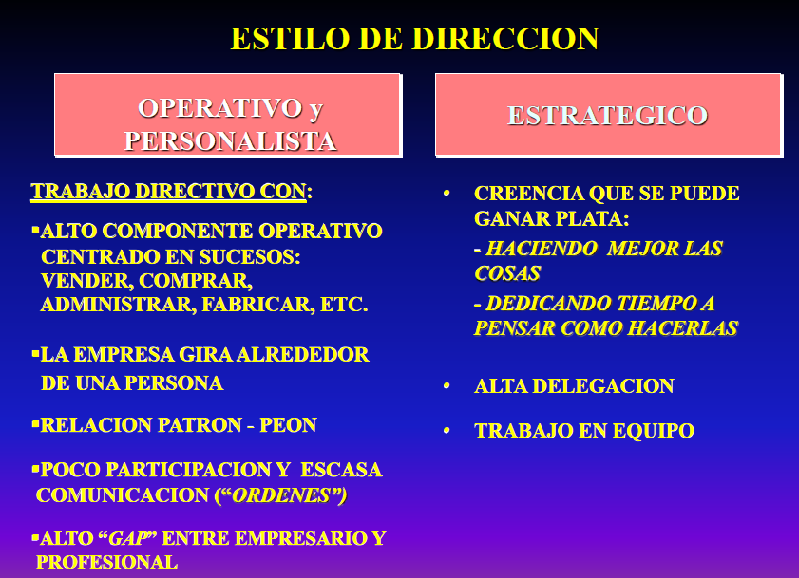
Alta delegación. Trabajo en equipo.

- ¿Cuáles son los beneficios de documentar un plan estratégico?
BENEFICIOS DE DOCUMENTAR FORMALMENTE:
- Poner de manifiesto oportunidades y riesgos
- Descubrir incongruencias
- Guía para operar
- Guía para reaccionar ante sucesos del mundo real
- Obtener capital de riesgo para un nuevo negocio
- Obtener fondos adicionales de capital para una empresa en funcionamiento
- Obtener crédito mercantil
- Para fusiones y adquisiciones
- Justificar la aplicación de utilidades retenidas en algún proyecto de la empresa analizando el costo de oportunidad de no invertirlas en otro lado.

- ¿Cuáles son las características de las áreas claves y de los indicadores financieros?

ÁREAS CLAVES: temas relevantes a monitorear y cuyo fracaso permanente impediría la continuidad de la empresa aun cuando el resto fuera exitoso.
Características:
- Procesos
- Evitando definiciones por función
- Abarcativas de toda la realidad
- Destinadas al interior de la empresa
- Dependen del perfil estratégico de la industria y de la empresa

INDICADORES FINANCIEROS: son los datos, índices o ratios que dan información de la situación de cada área clave. Son aquellos que si su evolución no es favorable indican que el negocio irá mal.
- Un índice es importante pero a veces es más importante una cifra
Las unidades de medida son importantes
Mezclar cifras e índices
- Detectar indicadores de causa:
CAUSA = Preventivos (rotación de personal, satisfacción de clientes)
EFECTO = Reactivos (resultados)
- La mayoría tiene que surgir de la experiencia
Características:
- Período del indicador (ALCANCE)
- Apertura (NIVEL DE DETALLE)
- Frecuencia de actualización
- Referencia (BASE DE DESVÍOS STD y PROMEDIO)
- Parámetro de alarma
- Gráfico asociado
- Responsable de monitoreo
- Desarrolle completo el TCO (TABLERO DE CONTROL OPERATIVO)

Tablero que permite hacer un seguimiento diario del estado de situación de las finanzas, compras, comercial, producción y logística, etc. de una empresa para poder tomar a tiempo las medidas correctivas necesarias.

- Hace un seguimiento de los procesos productivos (áreas claves).
- En función de información diaria o semanal.
- Indicadores concretos y conocidos.
- Brinda soporte para las decisiones operativas.
- Se definen entre 4 y 5 áreas claves con 10 indicadores por área.
- Utilizado por:
- Áreas funcionales: Gerentes y Jefes de área
- Dirección: para diagnóstico e interacción con el equipo de trabajo
- Es más complejo de implementar que de diseñar.

A simple vista se evalúa la evolución de los indicadores operativos que se monitorean día a día.
¿Cuándo tener un TCO?
- Necesidad de compartir información entre diferentes niveles y áreas.
- Estilo de dirección operativo
- Proceso operativo clave
- Necesidad de controlar a un tercero (hacen lo que el jefe controla)
- Emergencias operativas o financieras (se dedican a lo urgente para sobrevivir)
- Certidumbre estratégica
- Procesos de empowerment (desarrollar el know how, capacitando por medio de ratios)

- Desarrolle completo TCD (TABLERO DE CONTROL DIRECTIVO)
Permite diagnosticar de un simple golpe de vista la situación global de la empresa hacia adentro, conteniendo mediciones de resultados con cifras, coeficientes, porcentajes y todo tipo de indicadores. Abarca a toda la empresa en su conjunto, segmentándola por área clave.
Mira hacia adentro aspectos relevantes: cualitativos, cuantitativos, corto y largo plazo.
Se monitorea la empresa en su conjunto y las áreas claves en particular, no monitorea datos estratégicos.
- Lo utilizan gerentes departamentales
- Monitorea la evolución de cada área por medio de indicadores específicos
- Formaliza el sistema de información al más alto nivel
- Monitoreo mensual
- 10 áreas claves, 30/40 indicadores
- Holdings: cada unidad de negocios necesitará un TCD acorde a su negocio.
¿Cuándo tener un TCD?
- No hay uniformidad de la información
- Sobrecarga de información
- Ampliar la visión de negocio
- Alinear información con objetivos estratégicos
- Relación costo-beneficio favorable
- Evaluar una empresa
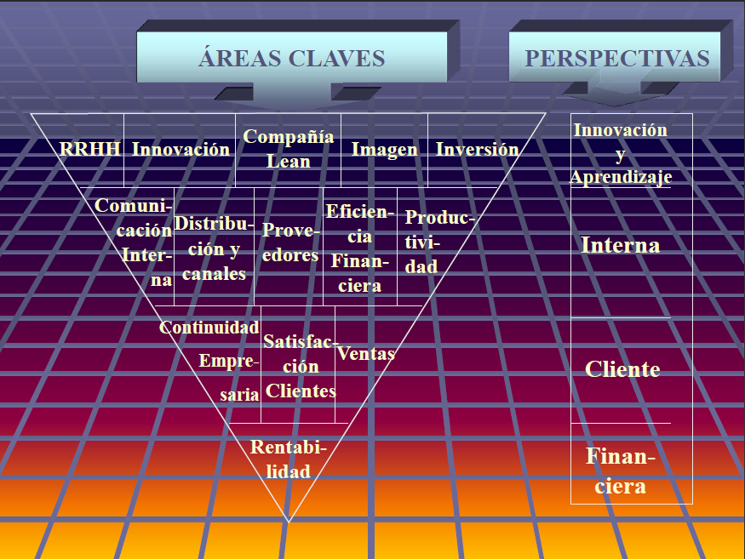

- Desarrolle completo TCE (TABLERO DE CONTROL ESTRATÉGICO)
Herramienta de diagnóstico que permite monitorear el posicionamiento estratégico. Brinda información necesaria para conocer la situación y evitar llevarnos sorpresas desagradables importantes con respecto al posicionamiento de la empresa en el mercado y en el entorno.
- Mira a largo plazo
- Incorporar indicadores no financieros
- Deben ser números grandes
- Destinados a la alta dirección
- Tiene una visión externa
- 20/30 indicadores claves
- Incluye indicadores internos e información de la competencia y el entorno.
- Diagnóstico de posicionamiento

Partes integrantes:
- Indicadores claves internos (seleccionados del TCD - sintetizan el TCD)
- Benchmarking
- Información clave del sector industrial
- Información clave del entorno
¿Cuándo tener un TCE?
- Toda la empresa lo precisa para su alta dirección.
- Hay facilidad de concretar la estrategia en indicadores
- Nos enfrentamos a entornos turbulentos
- Incertidumbre estratégica
- Implementar procesos de calidad total
- Necesidad de desarrollo del pensamiento estratégico en la alta dirección

- Desarrolle completo TCI (TABLERO DE CONTROL INTEGRAL)
- Herramienta que integra todos los otros tableros.
- Destinado a la alta dirección.
- Información organizada y sistematizada.
- Requiere de una base de datos informática.
- Puede tener múltiples usuarios
- Información para dirigir y no para operar
Para ser usada en los primeros niveles directivos de una empresa en orden a avanzar en una dirección estratégica. Información relevante para dirigir, organizada y sistematizada en una sola herramienta tecnológica e incorporada en el proceso directivo.
Distintos tipos de información integrada: estratégica, directiva y operativa; más relevante.

- Utilidades y beneficios de cada uno de los tableros:
+ (Respuestas anteriores)
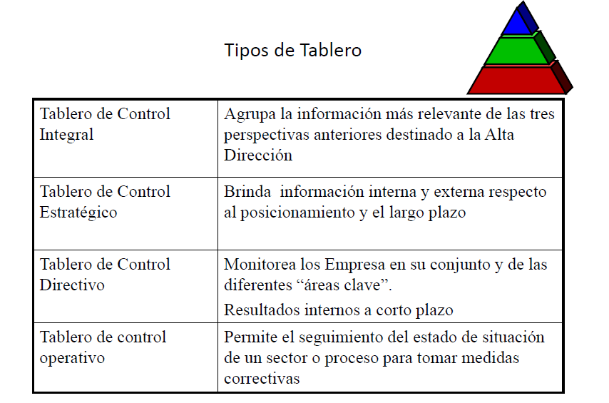

- Diferencie contabilidad de información financiera
Contabilidad: es la técnica de procesamiento de datos que permite obtener información sobre la composición y evolución del Patrimonio de una organización, los bienes de propiedad de terceros en su poder y ciertas contingencias. Debería ser de utilidad para las decisiones de los administradores y terceros que interactúan con ella.
Información financiera: tiene en cuenta el momento real en el cual afectan la caja de la misma. Asuma una importancia crucial ya que permite visualizar “el valor del dinero en el tiempo” y el “impacto futuro de las decisiones vinculadas con sus riesgos asociados” sobre inversión, financiación y dividendos.

Pero ambas son complementarias.

La información financiera es información que produce la contabilidad indispensable para la administración y el desarrollo de las empresas y por lo tanto es procesada y concentrada para uso de de la gerencia y personas que trabajan en la empresa.
La necesidad de esta información hace que se produzcan los estados financieros. La información financiera se ha convertido en un conjunto integrado de estados financieros y notas, para expresar cual es la situación financiera, resultado de operaciones y cambios en la situación financiera de una empresa.
La importancia de la información financiera que será presentada a los usuarios sirve para que formulen sus conclusiones sobre el desempeño financiero de la entidad. Por medio de esta información y otros elementos de juicio el usuario general podrá evaluar el futuro de la empresa y tomar decisiones de carácter económico sobre la misma.

- Desarrolle arquitectura de un tablero

Fase de Diseño: Trata sobre los aspectos a tomarse en cuenta para la selección de los indicadores (la empresa, las características del negocio, la estrategia seguida, la gerencia destinataria de TC, etc.). Al ser cada Organización única, lo mismo sucede con los indicadores a elegir. Se revisan: Aspectos a contemplar para la selección de los indicadores, La Empresa, Características del negocio, Estrategia seguida.
A partir de objetivos estratégicos (rentabilidad, liderazgo, calidad de servicio, productividad, recursos humanos) se determinan áreas o subáreas claves (estructura organizacional y secuencia de procesos).

Fase de Arquitectura de Indicadores: Define, en cada nivel y puesto, objetivos, metas, indicadores, formas de cálculo, valores de referencias:
- La Financiera, que persigue satisfacer al accionista.
- El Cliente, porque sin él no hay negocio.
- Los Procesos Internos ya que ser eficientes permite lograr la satisfacción del cliente.
- Formación y Crecimiento de las personas, los sistemas y los procedimientos de la organización.
Definición de Objetivos, Metas, Indicadores, Formas de cálculo, Valores de referencia, Forma de presentación.

Indicadores clave o factores críticos de éxito:
- Funciones o relaciones que miden el cumplimiento de los objetivos estratégicos enunciados
- Apertura o clasificación por sectores/causas/responsables
Forma de cálculo:
- Origen de la información (quien provee)
- Datos a procesar (qué, cuáles)
- Procedimiento a utilizar (cómo)
- Frecuencia de información (cuándo)

Fase Informática: Define cómo se van a recolectar los datos, cómo se van a extraer y presentar esos datos.
- Establecer la base de comparación:
  - Estándar de referencia
  - Base para el cálculo de variaciones
- Determinar puntos de alarma:
  - Formas de aviso cuando la tolerancia establecida ha sido superada
- Mostrar tendencias
- Indicar planes de acción

Fase de Utilización: Cada meta, precisada con un indicador, implica establecer un plan de acción para lograrla, y un presupuesto.

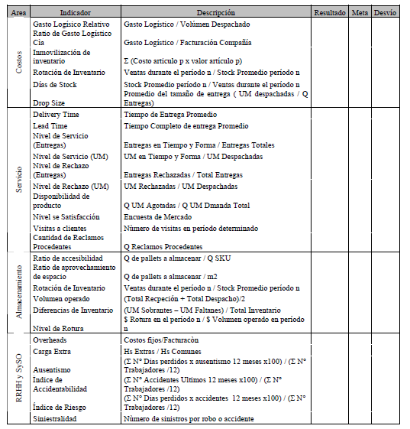
- Cite 4 indicadores y explíquelos (vinculados a la logística: costos, calidad, rrhh, servicio, almacenamiento)

- Explicar la importancia del tablero en entornos cambiantes

Las turbulencias del entorno y los cambios tecnológicos hacen que todos los procesos formales perdieran vigencia porque la prioridad es adaptarse a la realidad con la mayor flexibilidad posible.
Si se está en un velero en medio de alta mar, tendremos que mirar hacia afuera en forma constante, e ir evaluando determinados indicadores para poder conducir la nave a buen puerto.
Monitorear de manera permanente esos indicadores, para tratar de anticiparse.
Para ello se hace importante contar con un Tablero de Control (preferentemente Directivo).

- Que es el BSC según Kaplan
Es un sistema muy útil para definir el propio modelo de negocio en mediciones de desempeño, con una visión amplia de la organización y para lograr comunicar e implementar la estrategia reflejada en dicho modelo.

El BSC se presentó como una herramienta adecuada para contextos relativamente estables que comenzaban a mostrar los primeros síntomas de dinamismo.
Es mucho más que un sistema de diagnóstico y alineación ya que debe incluir todos los actores clave de éxito que reflejan el modelo de negocio de la empresa con sus relaciones causa-efecto, formalizando relaciones estratégicas que hasta ese momento sólo existían en las cabezas de algunos directivos.

La metodología del BSC parte de definir unos 20-25 objetivos estratégicos clasificados en cuatro grandes perspectivas:
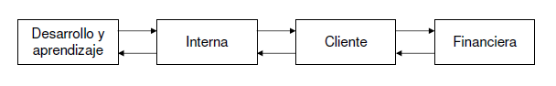

Se determinan uno o dos indicadores críticos para monitorear cada objetivo y las relaciones causa-efecto entre ellos para entender el modelo de negocio.

Esta es además una importante ayuda para superar la excesiva tendencia a focalizarse únicamente en una visión financiera.
“Al igual que un simulador de vuelo, el BSC ha de incorporar el complicado conjunto de relaciones causa-efecto, incluyendo los adelantos, los retrasos y los bucles de feed-back que describen la trayectoria y el plan de vuelo de la estrategia”.

Lógicamente, esta herramienta está pensada para gerencias “maduras” que operan en entornos estables y que tienen gerentes generales que la usan para poner en práctica el modelo de negocio y la estrategia que diseñaron.
Claramente no es una herramienta a medida de una PYME argentina en sus primeros pasos de desarrollo…

- ¿En qué consisten las áreas claves?
“Temas relevantes a monitorear y cuyo fracaso permanente impediría la continuidad y el progreso de su empresa o sector dentro de un entorno competitivo, aun cuando el resultado de todas las demás áreas fuera bueno”.
Por ejemplo, en una fábrica de zapatos, la distribución.

En el ejemplo mostrado: Financiero, Clientes, R.R.H.H. y Eficiencia.

- Desarrolle indicadores claves
Son los datos, índices, o ratios que proporcionan información de cada área clave.
Áreas clave + indicadores + tecnología informática = herramienta de diagnóstico.
En el ejemplo anterior, todas las cajas rectangulares contienen indicadores clave.

Pueden ser cifras en unidad monetaria ($), porcentajes, o ratios.
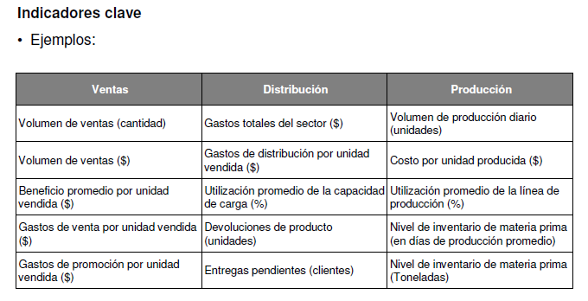

- Desarrolle alcance del indicador
Es el período de tiempo que abarca determinado indicador o ratio en su medición.
Puede ser diario, mensual, acumulado del año (YTD), proyectado linealmente hasta fin de año, proyectado al final del período fiscal, etc.

Recomendación: aclarar siempre el período dentro del nombre del indicador, y evitar mezclar distintos indicadores con distintos períodos.
En empresas que tienen un proceso de preventa importante, el concepto de proyectado es más relevante que la información del mes.
Forecast anual.

- Desarrolle frecuencia
Tiempo que transcurre entre las actualizaciones.
El Tablero de Control Operativo contiene información de frecuencia diaria o semanal, mientras que el Tablero de Control Directivo presenta frecuencia mensual.

Ejemplos: on-line, horaria, diaria, semanal, mensual...

- Explique apertura
Forma en la cual se podrá abrir y clasificar la información para acceder a sucesivos niveles de desagregación.
Muchas veces la apertura es clave: los indicadores resumen son muy limitados.
A mayor apertura, mayor capacidad de análisis, pero menor poder de síntesis.

Ejemplo: tablas por modelo de producto, por sector geográfico (provincias / departamentos / códigos postales), por línea de montaje, por vendedor, etc.

- ¿Cuáles son las limitaciones del tablero de control?

a) Refleja únicamente información cuantificable.
Debe ser complementado con otras herramientas formales e informales de control para reflejar importante información cualitativa.

b) Evalúa situaciones. No responsables.
Para esto necesitamos aplicar otros criterios que tengan en cuenta la controlabilidad, asignando cada proceso a quien lo controle en mayor proporción, asegurando equidad y objetividad.

c) No focaliza totalmente la acción directiva.
Para focalizar verdaderamente la acción directiva hay que definir aquellos indicadores que mejor reflejen en objetivos prioritarios los impulsos estratégicos de la empresa.

d) No reemplaza el juicio directivo
Siempre tendremos que aplicar el sentido común y la experiencia para interpretar la información y poder tomar decisiones acertadas. En muchos casos incluso, la información confirma algo que ya se conoce o sospecha. Esto es clave para racionalizar decisiones hacia el equipo, otros socios u accionistas.

e) No identifica relaciones de causalidad entre objetivos y acciones, ni entre diferentes objetivos.
Las relaciones entre las acciones tomadas y los indicadores resultantes están todavía en la cabeza de los directivos.

f) No pretende reflejar totalmente la estrategia.
El TC puede ayudar a comprender mejor la situación de la empresa, pero no es una herramienta para implementar una estrategia global. Para eso habrá que seleccionar y priorizar aquellos indicadores en los que habrá que ser excelentes y que le otorguen un carácter único y diferencial a la empresa.

- ¿Cuáles son las características del TC?

  - Áreas claves
  - Indicadores claves
  - Alcance o Período del indicador
  - Frecuencia
  - Apertura
  - Gráficos
  - Referencia (para mostrar desviaciones)
  - Alarmas
  - Responsables

En definitiva, como todo sistema de mediciones, el Tablero es muy útil para acortar distancias entre lo abstracto y lo concreto, entre la intuición y la racionalidad, entre lo intangible y lo tangible, entre lo cualitativo y lo cuantitativo.

El Tablero podría ser soportado en papel, pero su verdadero potencial aflora utilizando un sistema de información (EIS: Executive Information System) para actualizarlo y soportarlo. De esta forma se podrá acceder rápidamente a la información relevante para completar el diagnóstico y tomar las acciones correctivas necesarias.

Es una herramienta de información y diagnóstico formada por un conjunto de indicadores cuyo seguimiento periódico permitirán contar con un mayor conocimiento de la situación de una empresa o sector y se utiliza para la toma de decisiones en el marco de una gestión estratégica.

Expone los principales indicadores de performance de la organización y establece parámetros aceptables de su variación, alertando así a quien los utilice sobre las decisiones correctivas respecto de una determinada gestión.

Los tableros no exponen soluciones, sino que otorgan un diagnóstico de la situación de la empresa mediante alarmas, y así poder buscar los orígenes de los problemas (las causas) para poder, a posteriori, solucionarlas.

TOMA DE DECISIONES

- ¿Cuáles son las etapas del proceso de toma de decisiones?
- El TD se da cuenta de que existe un problema.
- El TD recopila datos acerca del problema.
- El TD elabora un modelo que describe el problema.
- El TD utiliza el modelo para generar soluciones alternativas para el problema.
- El TD elige entre las soluciones alternativas.

PROCESO DE TOMA DE DECISIONES
- Definición del problema
- Identificación de los factores limitativos o críticos
- Desarrollar las alternativas potenciales
- Análisis de las alternativas
- Selección de la mejor alternativa
- Ejecución del plan de acción
- Control y evaluación

- Explique cada una de ellas
  - Definición del problema
Identificar el problema. Observar el problema, recopilar datos descriptivos e identificar los factores que afectan. Describir en forma verbal el problema.

  - Identificación de los factores limitativos o críticos
Supone identificar factores (relevantes, diferenciables, formalizables) que pueden restringir ciertas soluciones:

–El tiempo disponible
–Los recursos materiales
–Escasez de recursos humanos
–La cualificación de las personas
–El dinero
–La movilidad de las personas
–Ética

Otros factores:
–Cuantitativos:
•Capital
•Costos
•Tiempos
•Inversiones
–Cualitativos o intangibles:
•Repercusiones en el clima laboral
•Riesgo de accidentes que suponen ciertas inversiones

  - Desarrollar las alternativas potenciales
Enumerar todas las alternativas posibles. Para ello se requiere creatividad y experiencia.
Con base en ciertos criterios:
    - Historia de hechos análogos o relacionados con el tema
    - Opiniones de personas valiosas por su experiencia o formación
    - Experiencias de directivos o gestores
    - Grupos de opinión, comités, etc.
    - Consultas a personas o directores de otras organizaciones
    - Publicaciones existentes

  - Análisis de las alternativas
Con cada alternativa:
–Se determina lo positivo y lo negativo
–Se contrasta con los factores críticos: se descarta o se acepta.
Medios para el análisis:
- Estadística
- Análisis de riesgos
- Simulaciones
- Árboles de decisión
- Programas informáticos
  - Selección de la mejor alternativa
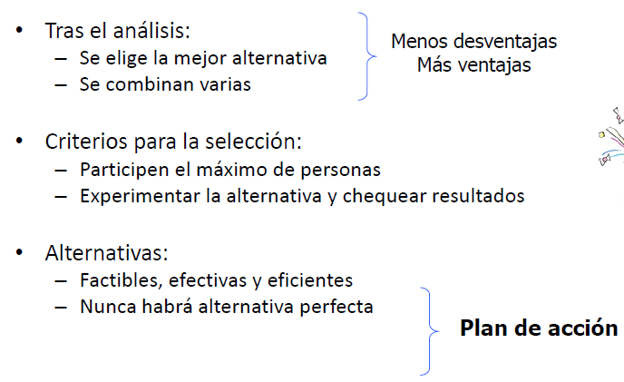

  - Ejecución del plan de acción
Implicados en la solución:
–Conozcan la decisión
–Conozcan su proceso de implementación: •Cómo deben actuar
•Porqué deben actuar
•Cuándo deben actuar

  - Control y evaluación
- Retroalimentación de los resultados obtenidos:
–Positivos
–Negativos
- Realización de los reajustes necesarios

- ¿Qué tipo de decisiones conoce?
a. Decisiones bajo CERTIDUMBRE
b. Decisiones utilizando DATOS PREVIOS (CON RIESGO/PROBABILIDAD)
c. Decisiones SIN DATOS PREVIOS (INCERTIDUMBRE)

- Explique cada una de ellas
- Decisiones bajo CERTIDUMBRE
Casos en los que existe sólo un resultado para una decisión.
Ej.: se emplean los resultados de la programación lineal no hay duda con respecto a cuál será la utilidad asociada.
- Decisiones utilizando DATOS PREVIOS (CON RIESGO/PROBABILIDAD)
Toma de decisiones bajo un modelo de riesgo.
Se tomas decisiones en forma repetida con muchos resultados posibles siendo las circunstancias que rodean la decisión, siempre iguales.
Es posible valerse de la experiencia pasada y es factible desarrollar probabilidades (modelos) con respecto a la ocurrencia de cada resultado.
- Decisiones SIN DATOS PREVIOS (INCERTIDUMBRE)
Las decisiones son únicas (se toman una sola vez), no existe experiencia pasada para calcular probabilidades y las circunstancias que rodean la decisión cambian de un momento a otro.
- Explique en que consiste un árbol de toma de decisión
Método secuencial de toma de decisiones en ambiente de riesgo (se conocen los estados posibles de la naturaleza, así como las probabilidades de éstos)
Un árbol de decisión es una forma gráfica y analítica de representar todos los eventos (sucesos) que pueden surgir a partir de una decisión asumida en cierto momento.

Nos ayudan a tomar la decisión “más acertada”, desde un punto de vista probabilístico, ante un abanico de posibles decisiones o alternativas.
Permite desplegar visualmente un problema y organizar el trabajo de cálculos que deben realizarse.

- ¿Cuáles son las características del mismo?
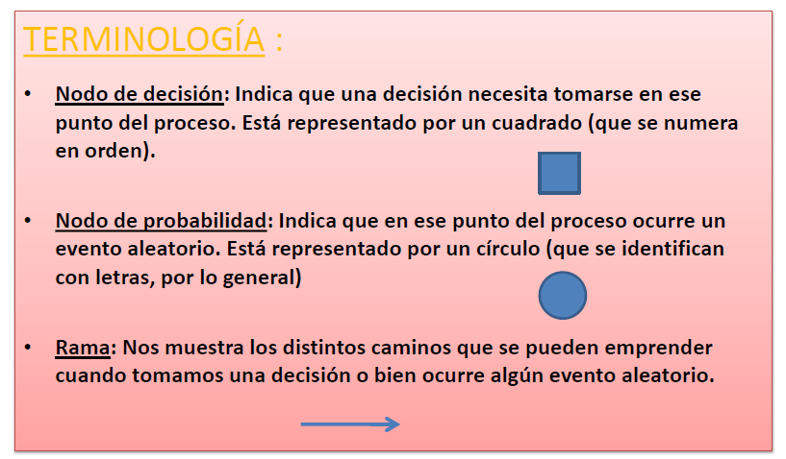

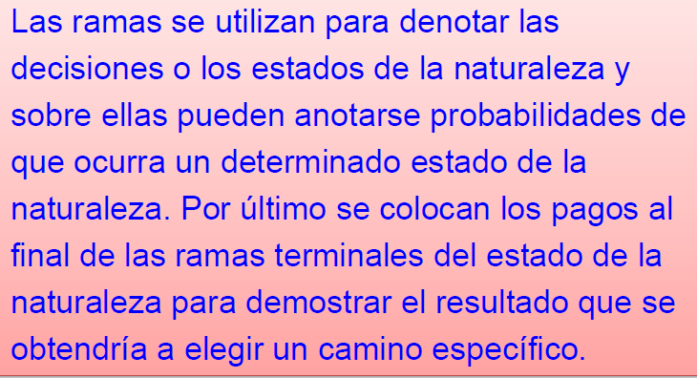

- Decisiones alternativas: Son las alternativas sobre las cuales se basará la decisión final.
- Resultados: Para determinar los resultados es necesario considerar todas las posibles combinaciones de decisiones y de estados de la naturaleza.

Características:
- Proporcionan una estructura para examinar el proceso de toma de decisiones.
- Pueden evitar decisiones arbitrarias o inconsistentes que no se basen en los datos disponibles.
- No nos dicen qué decisiones tomar, pero indican cómo proceder para tomarlas o cómo analizar decisiones pasadas.
- El resultado de las decisiones no siempre es favorable. Las buenas decisiones no necesariamente garantizar buenos resultados.

- ¿En qué consisten los modelos de toma de decisiones sin datos previos?
Decisiones SIN DATOS PREVIOS (BAJO INCERTIDUMBRE):
Las decisiones son únicas (se toman una sola vez), no existe experiencia pasada para calcular probabilidades y las circunstancias que rodean la decisión cambian de un momento a otro.
DECISIONES SIN PROBABILIDADES.
En un entorno de tanta escasez de información como es el de incertidumbre ha de intervenir en gran medida la subjetividad. Si la incertidumbre se encuentra no estructurada, ni puede obtenerse mayor información, y ha de tomarse una decisión, ésta se basará, por tanto, en la mera intuición. Si la incertidumbre se encuentra estructurada, la decisión continúa incorporando una carga de subjetividad muy elevada, de modo que personas diferentes tomarían diferentes decisiones, dependiendo de su optimismo o pesimismo, de su aversión al riesgo o al fracaso, etc.

- ¿Qué es el modelo pesimista (MAXMIN) o Criterio de Wald?
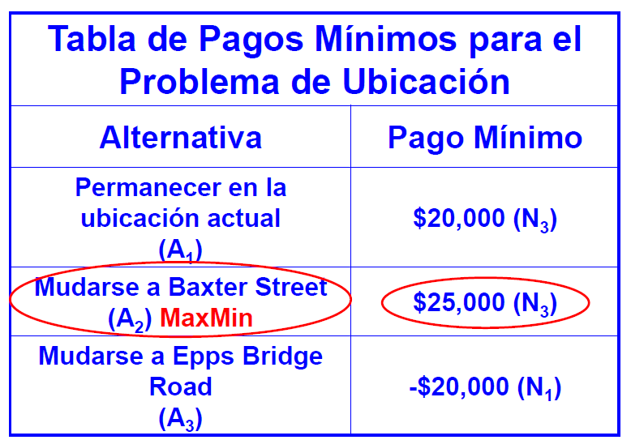
El TD es pesimista con respecto a los estados de la naturaleza o considera que de acuerdo a su inseguridad económica debe evitar pérdidas altas aún a riesgo de posiblemente perder altas utilidades. El procedimiento consiste en determinar el resultado de menor valor para cada alternativa y registrarlo en una lista y luego elegir el valor máximo.
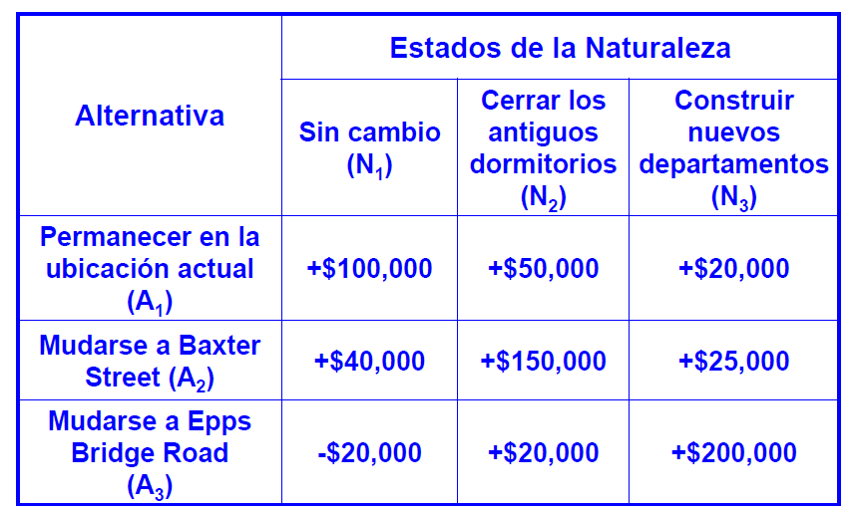

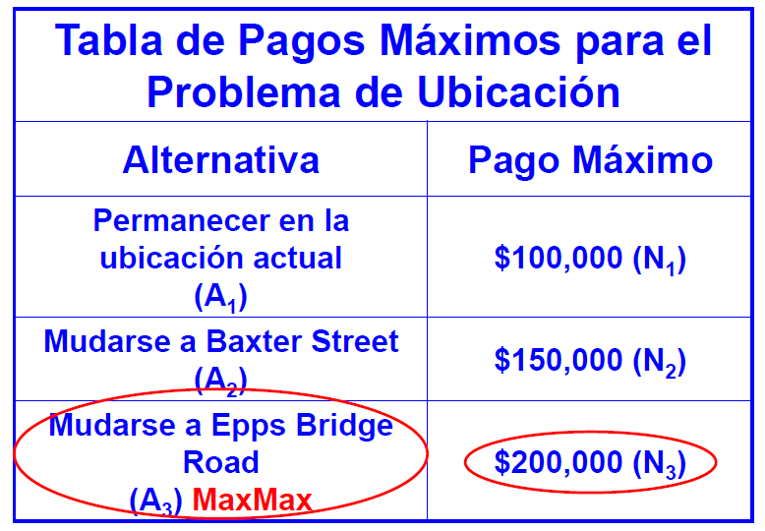

- ¿Qué es el modelo optimista (MAXMAX)?
El TD considera que el medio ambiente es propicio y la cantidad de dinero que puede perderse es pequeña en comparación con la utilidad que puede alcanzarse.
El procedimiento consiste en determinar el resultado de mayor valor para cada alternativa y registrarlo en una lista y luego elegir el valor máximo.

- Estilos de liderazgo (6)
- Coercitivo
- Orientativo
- Afiliativo
- Participativo
- Imitativo
- Capacitador

- Explique los distintos estilos de liderazgo y compare
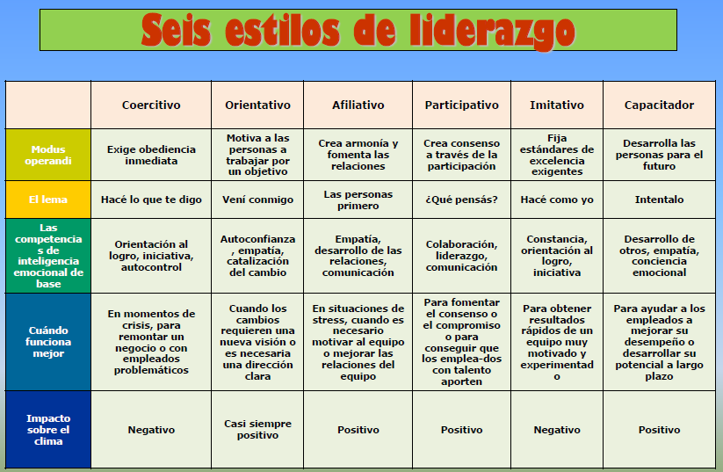

PREGUNTAS DE LEY PENAL CAMBIARIA Y LAVADO DE ACTIVOS

- ¿En qué consiste un delito cambiario?
Según la Ley de Régimen Penal Cambiario
ARTICULO 1º — Serán reprimidas con las sanciones que se establecen en la presente ley:
a) Toda negociación de cambio que se realice sin intervención de institución autorizada para efectuar dichas operaciones;
b) Operar en cambios sin estar autorizado a tal efecto;
c) Toda falsa declaración relacionada con las operaciones de cambio;
d) La omisión de rectificar las declaraciones producidas y de efectuar los reajustes correspondientes si las operaciones reales resultasen distintas de las denunciadas;
e) Toda operación de cambio que no se realice por la cantidad, moneda o al tipo de cotización, en los plazos y demás condiciones establecidos por las normas en vigor;
f) Todo acto u omisión que infrinja las normas sobre el régimen de cambios.

- ¿Quiénes son los obligados/responsables?
Cuando el hecho hubiese sido ejecutado por los directores, representantes legales, mandatarios, gerentes, síndicos o miembros del consejo de vigilancia de una persona de existencia ideal, con los medios o recursos facilitados por la misma u obtenidos de ella con tal fin, de manera que el hecho resulte cumplido en nombre, con la ayuda o en beneficio de la misma, la persona de existencia ideal también será sancionada de conformidad.
La multa se hará efectiva solidariamente sobre el patrimonio de la persona ideal y sobre los patrimonios particulares de los directores, representantes legales, mandatarios, gerentes, síndicos o miembros del consejo de vigilancia que hubiesen intervenido en la comisión del hecho punible.

- ¿Cuáles son las sanciones?
Primera vez: Multa de hasta 10 veces el monto de infracción
Primera reincidencia: Prisión de 1 a 4 años “o” multa de 3 a 10 veces el monto de la operación en infracción (Si la multa impuesta en la primera vez no supera 3 veces el monto de la operación en infracción, la pena privativa de la libertad será de 1 mes a 4 años).
Segunda reincidencia: Prisión de 1 a 8 años “y” el máximo de la multa fijada en los incisos anteriores.
En todos los supuestos podrá aplicarse conjuntamente, suspensión hasta 10 años o cancelación de la autorización para operar o intermediar en cambios e inhabilitación hasta 10 años para actuar como importador, exportador, corredor de cambio o institución para operar en cambios.

En el supuesto de concurrencia simultánea o sucesiva de varias infracciones independientes, la multa aplicable será la suma resultante de la acumulación de las penas pecuniarias correspondientes a los diversos hechos reprimidos. Sin embargo, la multa total no podrá exceder de DIEZ (10) veces el monto de la operación mayor en infracción. Si se tratase de la pena de prisión, se aplicarán las previsiones del artículo 55 del Código Penal.

Prescripción = 6 años. La prescripción de la acción para perseguir las infracciones de cambio se operará a los SEIS (6) años. Dicho lapso se interrumpirá por los procedimientos que impulsen la investigación, practicados con conocimiento del inspeccionado, por los actos procesales de impulsión dictados por la jurisdicción administrativa o judicial y por la comisión de otra infracción.

- Ejemplifique delitos cambiarios
1.- Operaciones denominadas “contado con liquidación”:
Se trata de una operatoria bursátil mediante la cual una persona o empresa transfiere fondos desde o hacia el extranjero a través del Mercado de Valores.
Para transferir al extranjero, el inversor compra en el Mercado local un título denominado en pesos que tenga también cotización en el exterior en dólares (bonos de la deuda pública, acciones u otros valores). Inmediatamente solicita que se le transfiera el título al extranjero y que una vez ahí se venda, acreditándose el producido de dicha venta en una cuenta de su titularidad en el exterior. De la diferencia entre el precio de compra en pesos y de venta en dólares, surge el tipo de cambio al cual se cerró la operación de transferencia.

2.- Utilización de los fondos remitidos al exterior
3.- Extracción de moneda extranjera en el exterior
4.- Requerimientos vinculados a la utilización de DJAI
5.- Requerimientos y sumarios en orden al régimen penal cambiarios por incumplimientos de
los plazos para ingresas divisas en exportaciones de bienes.
6.- Requerimientos y sumarios en orden al régimen penal cambiario por incumplimientos de
los plazos para aplicar importaciones a pagos realizados al exterior
7.- Requerimientos y sumarios en orden al régimen penal cambiario por incumplimientos de
los plazos para ingresar divisas por exportación de servicios.

- ¿En qué consiste lavado de activos?
El lavado de activos (o de dinero) es la operación o el proceso en virtud del cual el dinero o bienes de origen ilícito (generalmente, delitos de especial gravedad) se integran en el sistema económico-financiero legal con apariencia de haber sido obtenidos en forma lícita.

- Sanciones
“Será reprimido con prisión de 3 a 10 años y multa de 2 a 10 veces el monto de la operación el que convirtiere, transfiriere, administrare, vendiere, gravare, disimulare o de cualquier otro modo pusiere en circulación en el mercado, bienes provenientes de un ilícito penal, con la consecuencia posible de que el origen de los bienes originarios o los subrogantes adquieran la apariencia de un origen lícito, siempre que su valor supere la suma de pesos trescientos mil (300.000) sea en un solo acto o por la reiteración de hechos diversos entre sí”.

Figuras agravantes:
  - Habitualidad
  - Asociación o banda
  - Funcionario público
  - Profesión u oficio con habilitación especial (abogados, contadores, arquitectos), en ejercicio de la profesión u oficio.

- Etapas de lavado de activos

  - COLOCACIÓN: Son los actos tendientes a llevar el dinero obtenido ilícitamente a un lugar diferente a aquel en donde se cometió el delito.
Se utilizan auxiliares poco sospechosos
•Empresas “fachada”
•Banca Off shore
•Personas con documentación falsa
•Comercios que usualmente operan en efectivo
(Restaurantes, Cafeterías, Supermercados)

  - OCULTAMIENTO: Por la necesidad o mecanismo de encubrimiento, se impone la necesidad de darle apariencia de legalidad en forma gradual maquillando el dinero por medio de complejas transacciones financieras para disimular el rastro e introduciéndolo a la economía a tal velocidad que sea difícil rastrearlo por parte de las autoridades.
Operaciones e Instrumentos
•Cheques de viajero
•Giros entre multiples bancos
•Transferencias electronicas de fondos
•Compra de instrumentos financieros
•Activos de facil disponibilidad
•Empresas ficticias
•Otros

  - INTEGRACIÓN: Los delincuentes dan apariencia de legalidad al dinero creando una actividad económica, un negocio, una operación comercial que justifique su tenencia, posesión o propiedad.
Inversión en Negocios tales como:
•Empresas de Transporte de Dinero, droguerías, etc.
•Empresas químicas
•Agencias de Turismo
•Casinos
•Hoteles
•Supermercados
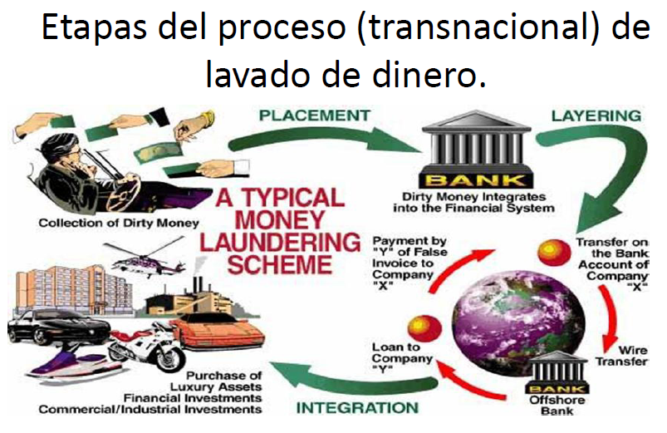

- Implicancias para las empresas
Riesgos que tiene una empresa de ser usada en operaciones de lavado de activos:
- RIESGO REPUTACIONAL: Definido como la capacidad de que el nombre y la imagen corporativa de la entidad sea menoscabada.
- RIESGO LEGAL: Entendido como la posibilidad de que la entidad sea sancionada o condenada al pago de indemnizaciones.
- RIESGO OPERATIVO: Es posibilidad de pérdidas económicas a causa de fallas humanas, técnicas o procedimentales
- RIESGO DE CONTAGIO: Es la posibilidad de que la entidad pueda sufrir una afectación reputacional, legal o económica a causa de la acción propia de una empresa relacionada o asociada a ella.

- Concepto territorialidad
Excepción al PRINCIPIO DE TERRITORIALIDAD:

Serán aplicables las disposiciones de esta ley aun cuando el ilícito penal precedente hubiera sido cometido fuera del ámbito de aplicación espacial del Código Penal Argentino, en tanto el hecho que lo tipificara también hubiera estado sancionado con pena en el lugar de su comisión
•Art 1 del CP permite la aplicación de la ley de lavado de dinero cuando el delito precedente haya sido cometido en el extranjero.
•Consagración del principio de justicia universal

- ¿En qué consiste financiamiento de terrorismo?
Es una acto para proporcionar apoyo financiero a terroristas u organizaciones terroristas, desde el año 2006 es considerado como delito.
Se entiende por financiación del terrorismo: “el que legalmente provea, recolecte, entregue, reciba, administre, aporte, custodie, o guarde fondos, bienes o recursos, o realice cualquier otro acto que promueva, organice, apoye, mantenga, financie o sostenga económicamente a grupos armados al margen de la ley, o a sus Integrantes, o a grupos terroristas nacionales o extranjeros” (Artículo 345 del Código Penal)

Se señala que el delito de financiamiento del terrorismo debe abarcar a cualquier persona que deliberadamente provea o recolecte fondos por el medio que fuere, directa o indirectamente, con la intención ilícita de que se utilicen, o a sabiendas de que serán utilizados, en todo o en parte:
- para cometer un acto o actos de terrorismo;
- por una organización terrorista; o
- por un terrorista

Actos terroristas: aquellos destinados a causar la muerte o lesiones corporales graves a un civil o cualquier persona que no participe del conflicto armado, cuando el propósito de dicho acto sea intimidar a la población u obligar a un gobierno, a hacer u abstenerse (Convenio Internacional para Represión de la Financiación Terrorismo ONU 10/1/2000).

- Sanciones y penas
Penalidad: Prisión de 5 a 15 años y multa de 2 a 10 veces el monto de la operación.
Las penas establecidas se aplicarán independientemente del acaecimiento del delito al que se destinara el financiamiento (delito de pura actividad). Se perfecciona independientemente que los fondos pasen a engrosar las arcas de la organización terrorista.

Excepción al principio de extraterritorialidad: igual que lavado de dinero (cf art 1 CP). Se aplica la presente ley cuando el delito que se pretende financiar haya sido cometido en el extranjero o el autor está fuera del territorio nacional siempre y cuando el hecho originario es delito en el lugar de comisión. Principio Justicia Universal

- Etapas de financiamiento de terrorismo

1. ETAPA DE RECAUDACION: Denominada por los expertos del GAFI como recolección, consiste en la búsqueda de fuentes de financiación por parte de las organizaciones terroristas, bien de origen legal, como los aportes de los Estados, individuos, entidades, organizaciones y donantes en general que apoyan su causa o son engañados, así como recursos provenientes de cualquier actividad delictiva, fondos que generalmente circulan en efectivo.

2. ETAPA DE DISPOSICIÓN: Es la fase intermedia que busca poner en peligro el dinero recaudado a disposición de la organización terrorista, quedando simplemente la espera de su utilización final. Denominada por el GAFI como fase de transmisión/disuasión, corresponde al movimiento de los fondos a través de distintas técnicas, se trata de ocultar sus movimientos y destino final.

3. ETAPA DE UTILIZACION: Última fase en la que los fondos básicamente para la financiación de la logística estructural de la organización o la logística operativa en materia de planeación y ejecución de actos terroristas. También llamada fase uso por expertos del GAFI.

- Compare lavado de activos con financiamiento de terrorismo
